|  |  |
| --- | --- |
| Ejecución Automática de Caso de Test | |
| Dominio | **Proyecto** |
|  |  |
| Aplicación | **Ámbito Ejecución** |
| NOMBRE DE LA APLICACIÓN Films | Offline |
| Descripción | **Pre-requisitos** |
| Prueba unitaria para Proyecto Spring Films - Directors |  |
| Tester Ejecución | **Fecha Ejecución** |
|  | 09/05/2024 |

|  |  |
| --- | --- |
| # Paso: | 1 |
| Descripción | Create Director JPA |
| Resultado Esperado | La operación se completa correctamente obteniendo respuesta HTTP 201 Created. La operación en la base de datos se completa correctamente |

Realizamos una petición REST de POST tipo la siguiente URL:

|  |
| --- |
| http://localhost:8080/directors/save?method=false |

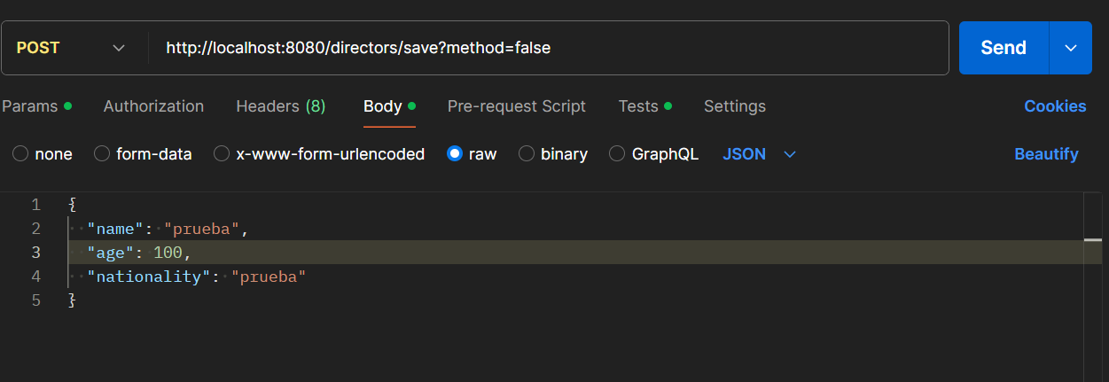

Con el siguiente body

{

  "name": "prueba",

  "age": 100,

  "nationality": "prueba"

}

Revisamos la salida:

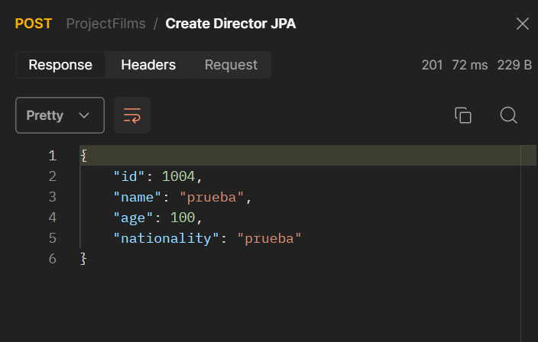

|  |  |
| --- | --- |
| # Paso: | 2 |
| Descripción | Create Director JPA Error |
| Resultado Esperado | La operación se completa correctamente obteniendo respuesta HTTP 400 Bad Request. La operación en la base de datos se completa correctamente |

Realizamos una petición REST de tipo POST la siguiente URL:

|  |
| --- |
| http://localhost:8080/directors/save?method=false |

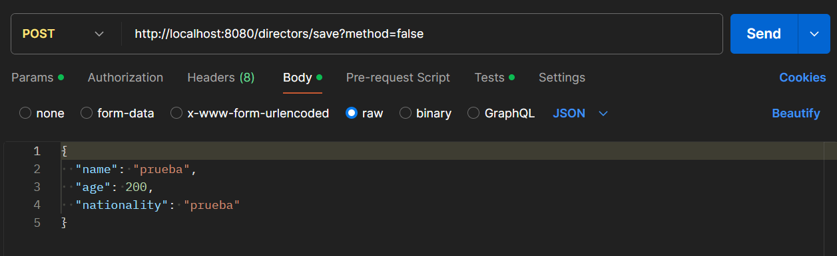

Con el siguiente body

{

  "name": "prueba",

  "age": 200,

  "nationality": "prueba"

}

Revisamos la salida:

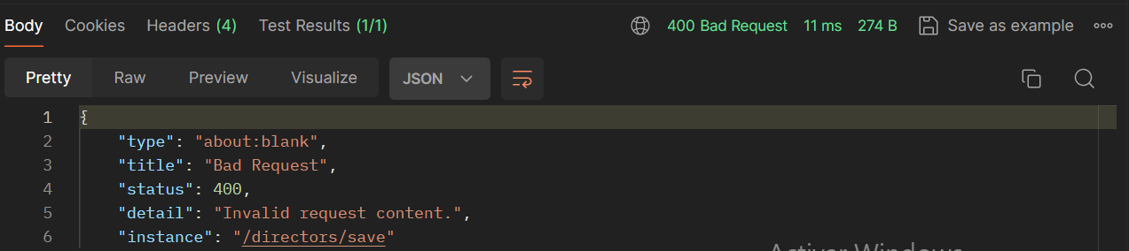

|  |  |
| --- | --- |
| # Paso: | 3 |
| Descripción | Update Director JPA |
| Resultado Esperado | La operación se completa correctamente obteniendo respuesta HTTP 200 OK. La operación en la base de datos se completa correctamente |

Realizamos una petición REST de tipo PUT la siguiente URL:

|  |
| --- |
| http://localhost:8080/directors/update?method=false |

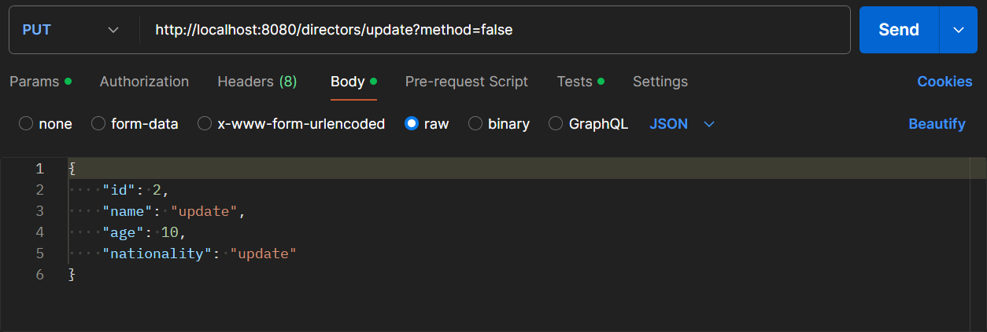

Con el siguiente body

{

    "id": 2,

    "name": "update",

    "age": 10,

    "nationality": "update"

}

Revisamos la salida:

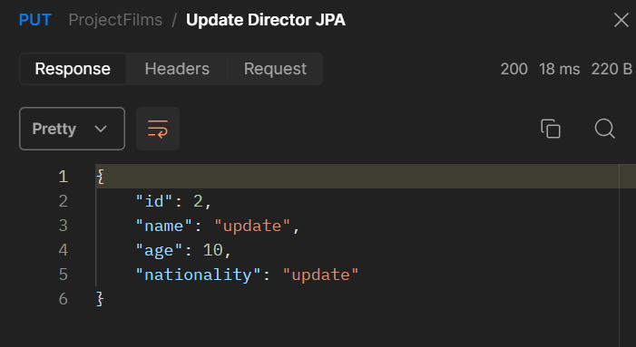

|  |  |
| --- | --- |
| # Paso: | 4 |
| Descripción | Update Director JPA Error |
| Resultado Esperado | La operación se completa correctamente obteniendo respuesta HTTP 400 Bad Request. La operación en la base de datos se completa correctamente |

Realizamos una petición REST de tipo PUT la siguiente URL:

|  |
| --- |
| http://localhost:8080/directors/update?method=false |

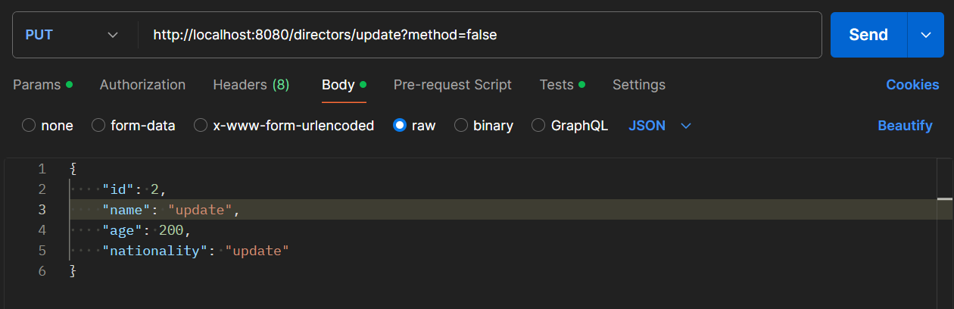

Con el siguiente body

{

    "id": 2,

    "name": "update",

    "age": 200,

    "nationality": "update"

}

Revisamos la salida:

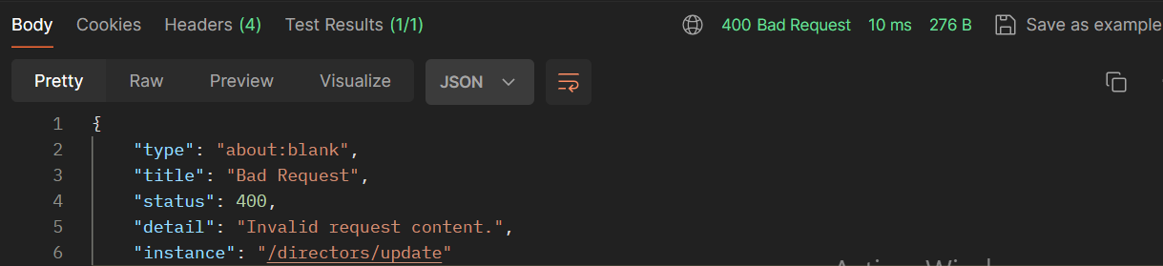

|  |  |
| --- | --- |
| # Paso: | 5 |
| Descripción | Create Director Criteria |
| Resultado Esperado | La operación se completa correctamente obteniendo respuesta HTTP 201 Created. La operación en la base de datos se completa correctamente |

Realizamos una petición REST de tipo POST la siguiente URL:

|  |
| --- |
| http://localhost:8080/directors/save?method=true |

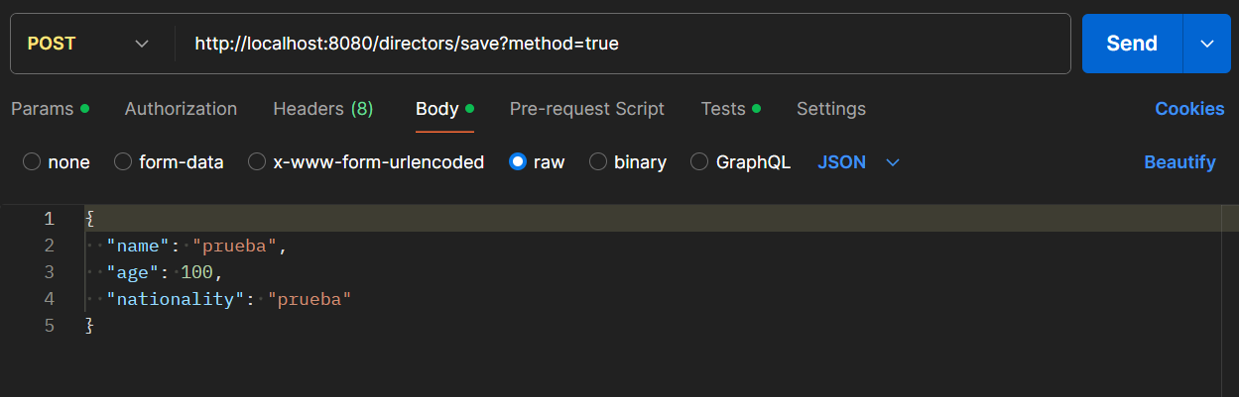

Con el siguiente body

{

  "name": "prueba",

  "age": 100,

  "nationality": "prueba"

}

Revisamos la salida:

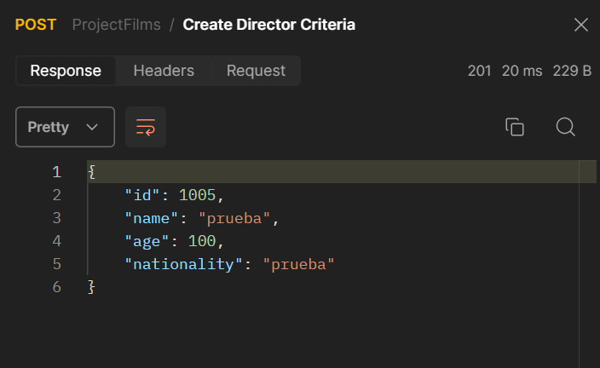

|  |  |
| --- | --- |
| # Paso: | 6 |
| Descripción | Create Director Criteria Error |
| Resultado Esperado | La operación se completa correctamente obteniendo respuesta HTTP 400 Bad Request. La operación en la base de datos se completa correctamente |

Realizamos una petición REST de tipo POST la siguiente URL:

|  |
| --- |
| http://localhost:8080/directors/save?method=true |

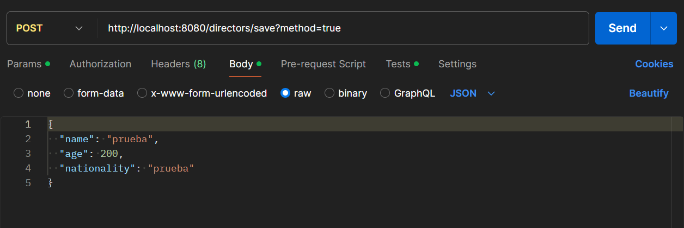

Con el siguiente body

{

  "name": "prueba",

  "age": 200,

  "nationality": "prueba"

}

Revisamos la salida:

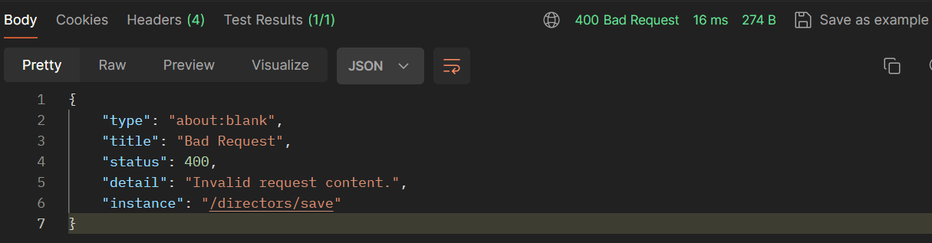

|  |  |
| --- | --- |
| # Paso: | 7 |
| Descripción | Update Director Criteria |
| Resultado Esperado | La operación se completa correctamente obteniendo respuesta HTTP 200 OK. La operación en la base de datos se completa correctamente |

Realizamos una petición REST de tipo PUT la siguiente URL:

|  |
| --- |
| http://localhost:8080/directors/update?method=true |

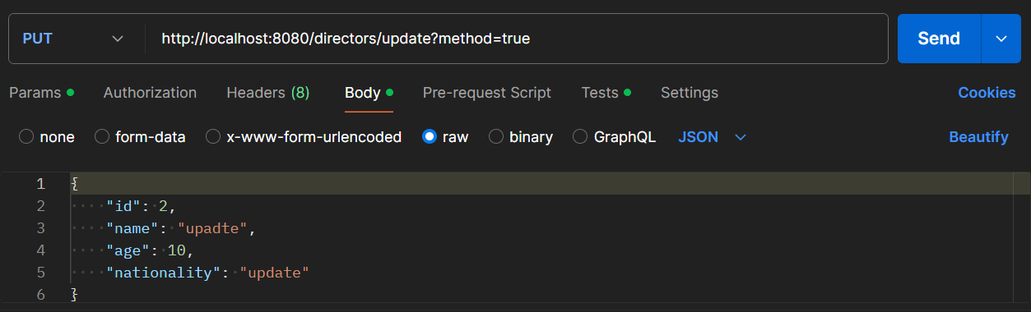

Con el siguiente body

{

    "id": 2,

    "name": "upadte",

    "age": 10,

    "nationality": "update"

}

Revisamos la salida:

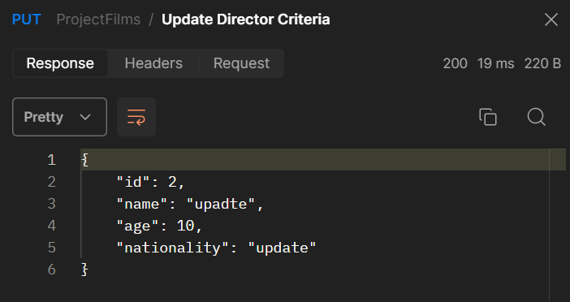

|  |  |
| --- | --- |
| # Paso: | 8 |
| Descripción | Update Director Criteria Error |
| Resultado Esperado | La operación se completa correctamente obteniendo respuesta HTTP 400 Bad Request. La operación en la base de datos se completa correctamente |

Realizamos una petición REST de tipo PUT la siguiente URL:

|  |
| --- |
| http://localhost:8080/directors/update?method=true |

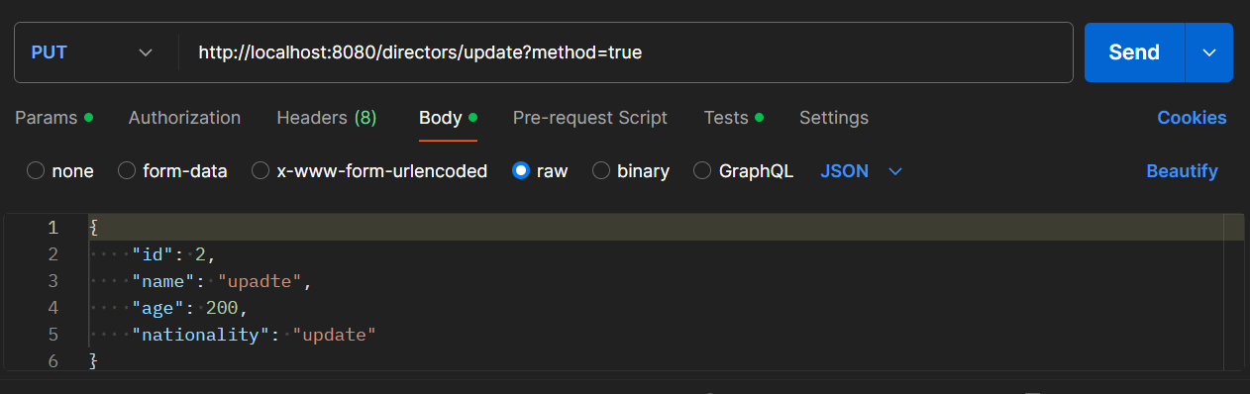

Con el siguiente body

{

    "id": 2,

    "name": "upadte",

    "age": 200,

    "nationality": "update"

}

Revisamos la salida:

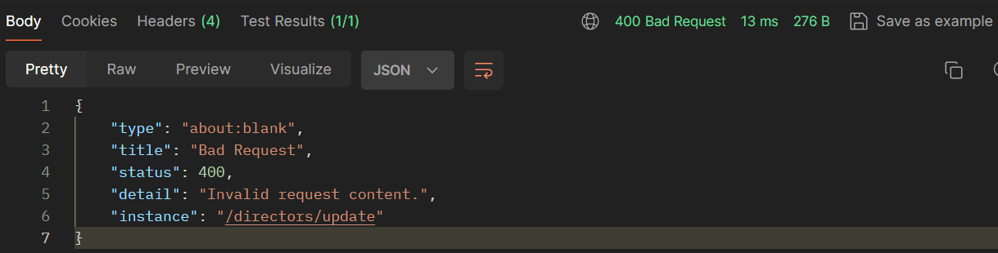

|  |  |
| --- | --- |
| # Paso: | 9 |
| Descripción | Get All Directors JPA |
| Resultado Esperado | La operación se completa correctamente obteniendo respuesta HTTP 200 OK. La operación en la base de datos se completa correctamente |

Realizamos una petición REST de tipo GET la siguiente URL:

|  |
| --- |
| http://localhost:8080/directors/findAll?method=false |

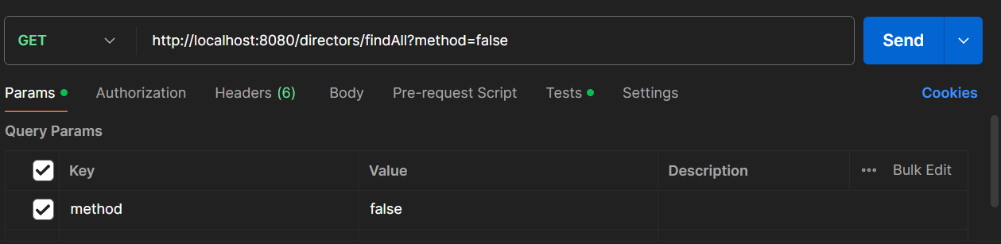

Revisamos la salida:

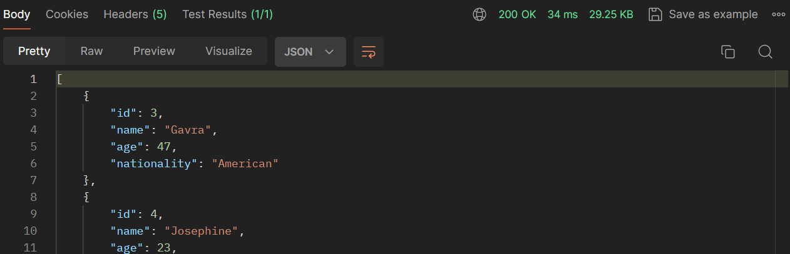

|  |  |
| --- | --- |
| # Paso: | 10 |
| Descripción | Get A Director JPA |
| Resultado Esperado | La operación se completa correctamente obteniendo respuesta HTTP 200 OK. La operación en la base de datos se completa correctamente |

Realizamos una petición REST de tipo la GET siguiente URL:

|  |
| --- |
| http://localhost:8080/directors/findById/100?method=false |

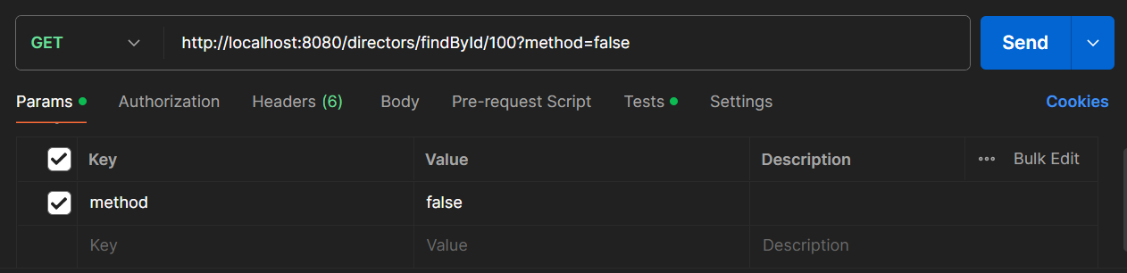

Revisamos la salida:

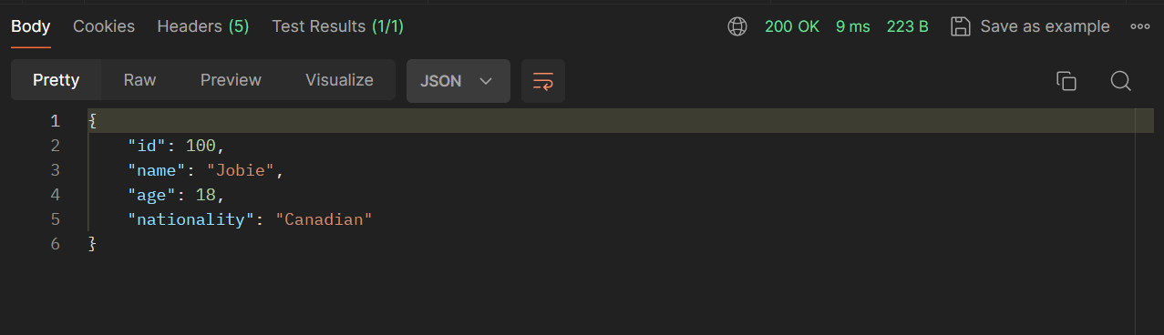

|  |  |
| --- | --- |
| # Paso: | 11 |
| Descripción | Get A Director JPA Error |
| Resultado Esperado | La operación se completa correctamente obteniendo respuesta HTTP 404 Not Found. La operación en la base de datos se completa correctamente |

Realizamos una petición REST de tipo GET la siguiente URL:

|  |
| --- |
| http://localhost:8080/directors/findById/2000?method=false |

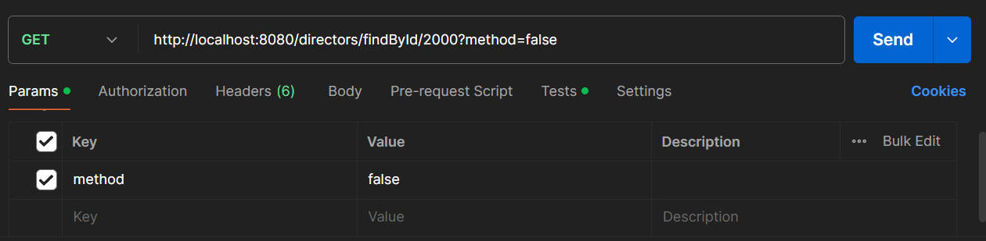

Revisamos la salida:

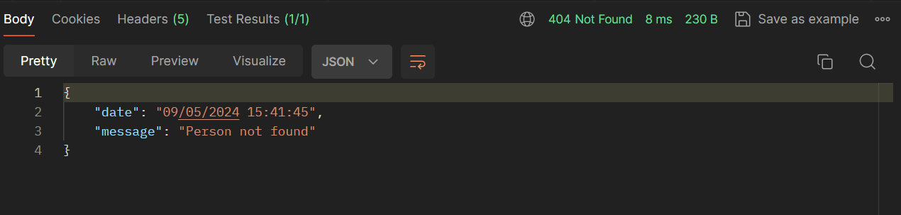

|  |  |
| --- | --- |
| # Paso: | 12 |
| Descripción | Get All Directors Criteria |
| Resultado Esperado | La operación se completa correctamente obteniendo respuesta HTTP 200 OK. La operación en la base de datos se completa correctamente |

Realizamos una petición REST de tipo GET la siguiente URL:

|  |
| --- |
| http://localhost:8080/directors/findAll?method=true |

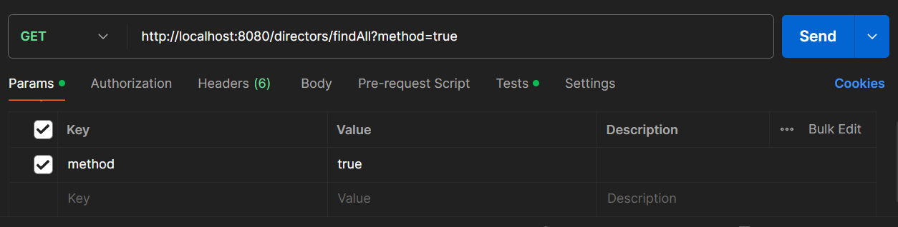

Revisamos la salida:

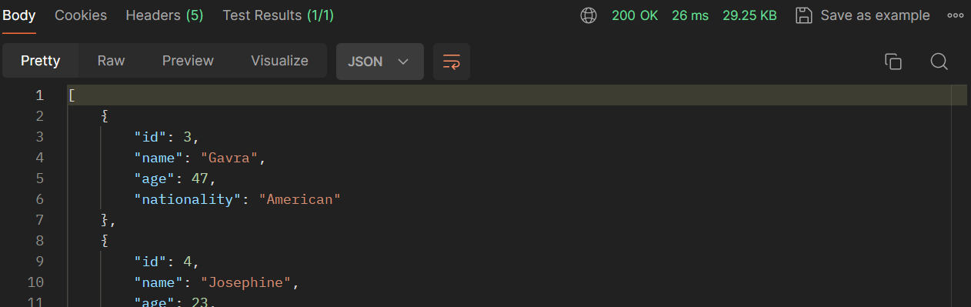

|  |  |
| --- | --- |
| # Paso: | 13 |
| Descripción | Get A Director Criteria |
| Resultado Esperado | La operación se completa correctamente obteniendo respuesta HTTP 200 OK. La operación en la base de datos se completa correctamente |

Realizamos una petición REST de tipo GET la siguiente URL:

|  |
| --- |
| http://localhost:8080/directors/findById/100?method=true |

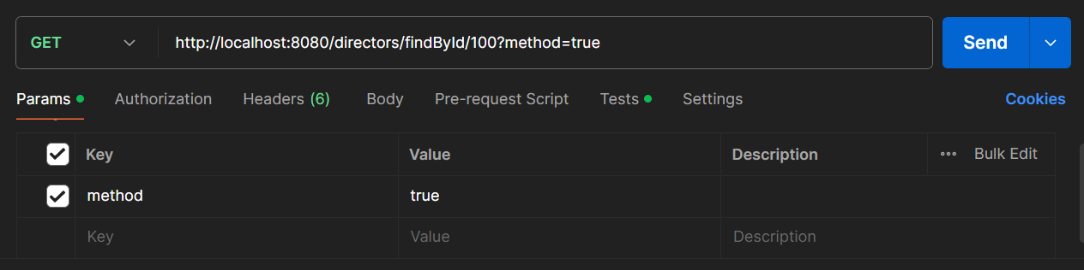

Revisamos la salida:

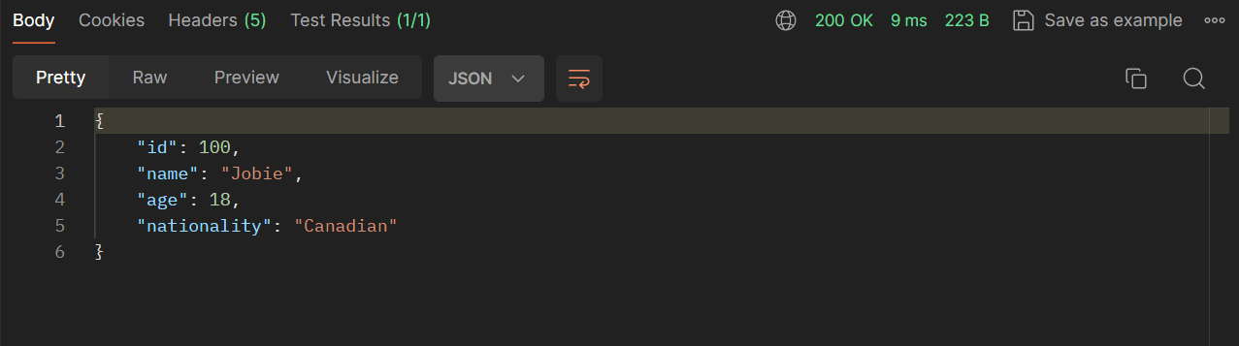

|  |  |
| --- | --- |
| # Paso: | 14 |
| Descripción | Get A Director Criteria Error |
| Resultado Esperado | La operación se completa correctamente obteniendo respuesta HTTP 404 Not Found. La operación en la base de datos se completa correctamente |

Realizamos una petición REST de tipo GET la siguiente URL:

|  |
| --- |
| http://localhost:8080/directors/findById/2000?method=true |

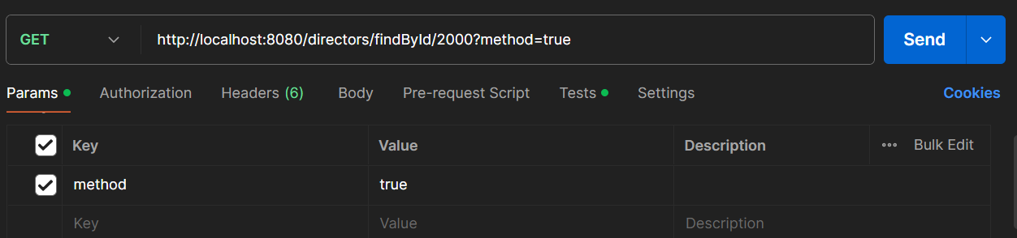

Revisamos la salida:

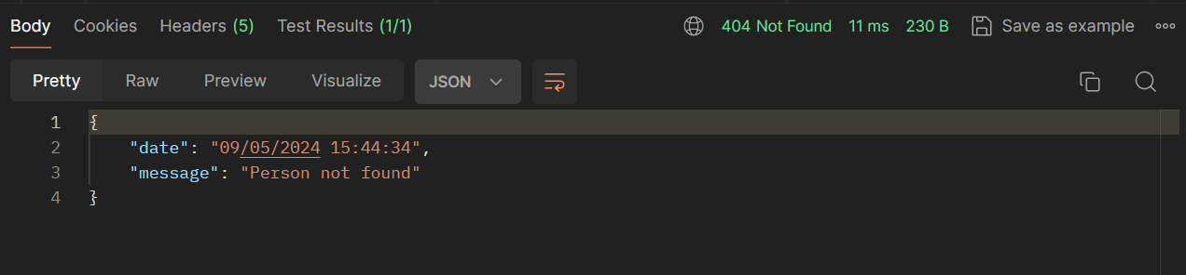

|  |  |
| --- | --- |
| # Paso: | 15 |
| Descripción | Delete A Director JPA |
| Resultado Esperado | La operación se completa correctamente obteniendo respuesta HTTP 204 No Content. La operación en la base de datos se completa correctamente |

Realizamos una petición REST de tipo DELETE la siguiente URL:

|  |
| --- |
| http://localhost:8080/directors/deleteById?method=false&id=1 |

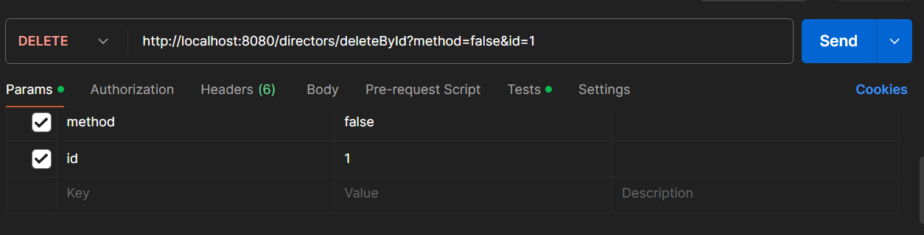

Revisamos la salida:

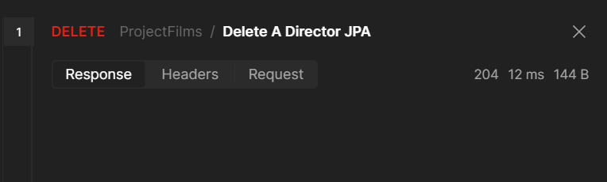

|  |  |
| --- | --- |
| # Paso: | 16 |
| Descripción | Delete A Director JPA Error |
| Resultado Esperado | La operación se completa correctamente obteniendo respuesta HTTP 404 Not Found. La operación en la base de datos se completa correctamente |

Realizamos una petición REST de tipo DELETE la siguiente URL:

|  |
| --- |
| http://localhost:8080/directors/deleteById?method=false&id=2000 |

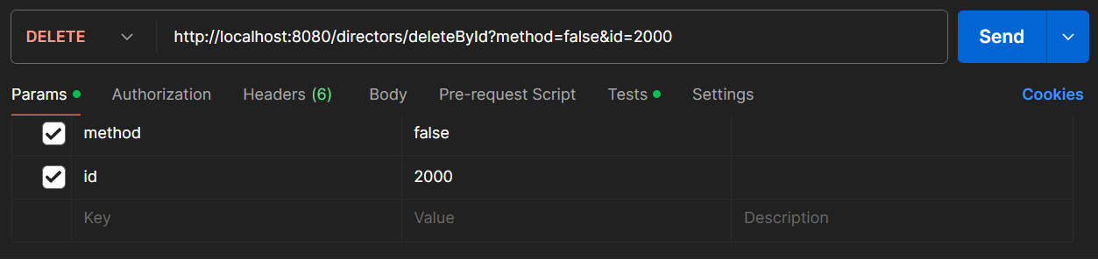

Revisamos la salida:

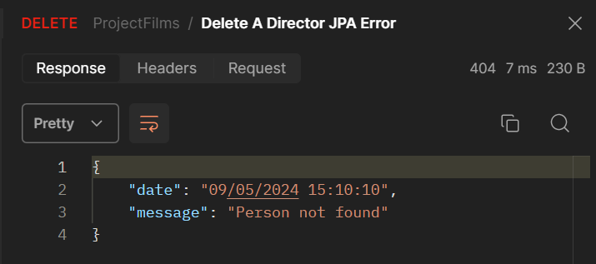

|  |  |
| --- | --- |
| # Paso: | 17 |
| Descripción | Delete A Director Criteria |
| Resultado Esperado | La operación se completa correctamente obteniendo respuesta HTTP 204 No Content. La operación en la base de datos se completa correctamente |

Realizamos una petición REST de tipo DELETE la siguiente URL:

|  |
| --- |
| http://localhost:8080/directors/deleteById?method=true&id=2 |

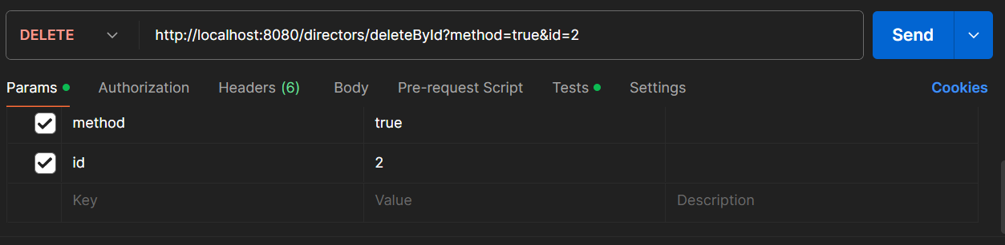

Revisamos la salida:

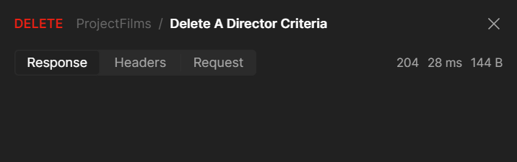

|  |  |
| --- | --- |
| # Paso: | 18 |
| Descripción | Delete A Director Criteria Error |
| Resultado Esperado | La operación se completa correctamente obteniendo respuesta HTTP 404 Not Found. La operación en la base de datos se completa correctamente |

Realizamos una petición REST de tipo DELETE la siguiente URL:

|  |
| --- |
| http://localhost:8080/directors/deleteById?method=true&id=2000 |

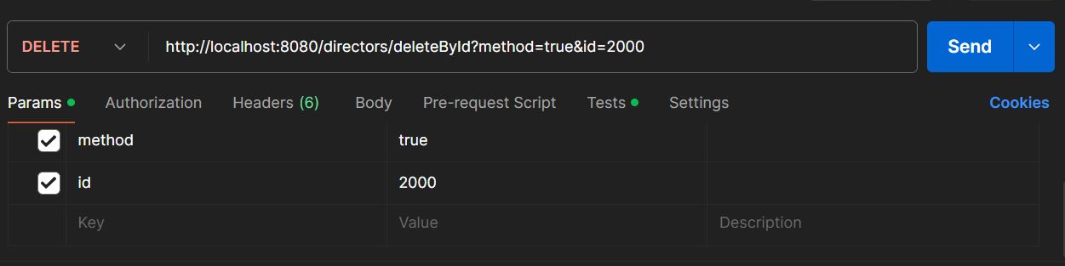

Revisamos la salida:

